Områder med sårbare marine økosystemer, der er lukket for fiskeri med aktive bundberørende redskaber

Melville Bugten:
Område nr. | Koordinater  Bredde/længde ° | Koordinater  Decimal B og L | Feltkode nr.
1 | 75°22,5’N 65°45,0’V  75°22,5’N 65°30,0’V  75°15,0’N 65°30,0’V  75°15,0’N 65°45,0’V | 75.375 -65.750  75.375 -65.500  75.250 -65.500  75.250 -65.750 | NV410
2 | 75°37,5’N 63°15,0’V  75°37,5’N 62°45,0’V  75°30,0’N 62°45,0’V  75°30,0’N 63°15,0’V | 75.625 -63.250  75.625 -62.750  75.500 -62.750  75.500 -63.250 | NZ420  NZ421
3 | 75°00,0’N 64°45,0’V  74°45,0’N 64°45,0’V  74°45,0’N 65°00,0’V  75°00,0’N 65°00,0’V | 75.000 -64.750  74.750 -64.750  74.750 -65.000  75.000 -65.000 | NR413  NP413
4 | 74°45,0’N 64°30,0’V  74°45,0’N 63°45,0’V  74°37,5’N 63°45,0’V  74°37,5’N 64°30,0’V | 74.750 -64.500  74.750 -63.750  74.625 -63.750  74.625 -64.500 | NN415  NN416  NN417
5 | 74°37,5’N 63°45,0’V  74°37,5’N 63°30,0’V  74°30,0’N 63°30,0’V  74°30,0’N 63°45,0’V | 74.625 -63.750  74.625 -63.500  74.500 -63.500  74.500 -63.750 | NM418
6 | 74°22,5’N 62°45,0’V  74°22,5’N 62°30,0’V  74°15,0’N 62°30,0’V  74°15,0’N 62°45,0’V | 74.375 -62.750  74.375 -62.500  74.250 -62.500  74.250 -62.750 | NK422
7 | 73°52,5’N 61°30,0’V  73°37,5’N 61°30,0’V  73°37,5’N 61°45,0’V  73°52,5’N 61°45,0’V | 73.875 -61.500  73.625 -61.500  73.625 -61.750  73.875 -61.750 | NF426  NE426
8 | 73°45,0’N 61°15,0’V  73°45,0’N 61°00,0’V  73°37,5’N 61°00,0’V  73°37,5’N 61°15,0’V | 73.750 -61.250  73.750 -61.000  73.625 -61.000  73.625 -61.250 | NE428
9 | 73°45,0’N 60°45,0’V  73°45,0’N 60°30,0’V  73°37,5’N 60°30,0’V  73°37,5’N 60°45,0’V | 73.750 -60.750  73.750 -60.500  73.625 -60.500  73.625 -60.750 | NE430
10 | 73°45,0’N 60°00,0’V  73°37,5’N 60°00,0’V  73°37,5’N 60°15,0’V  73°52,5’N 60°15,0’V  73°52,5 N 59°45,0 V  73°45,0 N 59°45,0 V | 73.750 -60.000  73.625 -60.000  73.625 -60.250  73.875 -60.250  73.875 -59.750  73,750 -59,750 | NF432  NF433  NE432
11 | 73°52,5’N 59°15,0’V  73°37,5’N 59°15,0’V  73°37,5’N 59°30,0’V  73°52,5’N 59°30,0’V | 73.875 -59.250  73.625 -59.250  73.625 -59.500  73.875 -59.500 | NF435  NE435

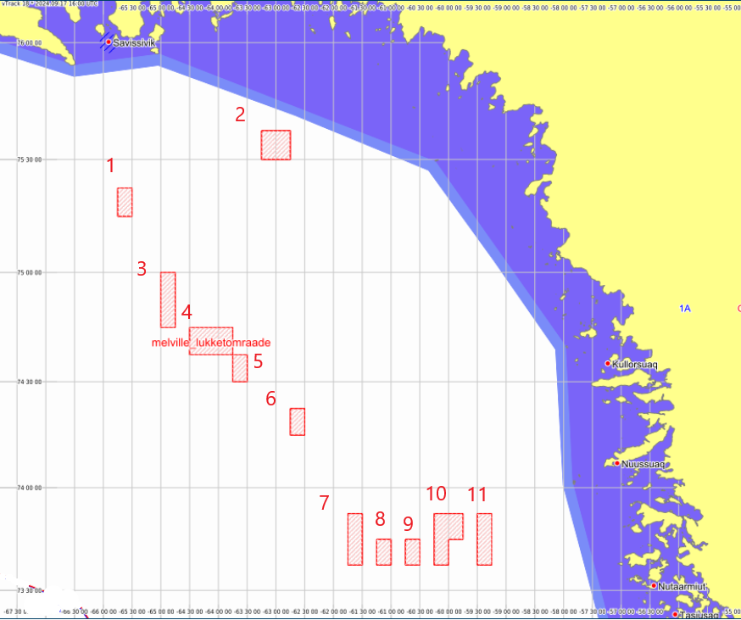
Atammik-området:
Området mellem 64°10’N og 65°15’N fra kysten og ud til en linje, der ligger 3 sømil uden for basislinjen.

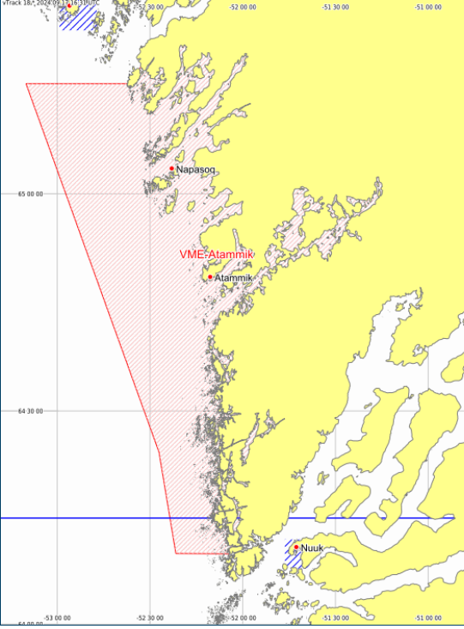

Sydvestgrønland:
Området i Sydvestgrønland, afgrænset af koordinaterne 60˚22,9’N og 48˚25,5’V, 60˚22,1’N og 48˚24,9’V, 60˚21,3’N og 48˚25,9’V, 60˚22,1’N og 48˚29,6’V.
